Тема “Логические операции и функции”
Цель:научиться применять логические операции и функции
Задачи
- познакомиться с логическими операциями и функциями
- научиться составлять условия для логической функции
- освоить применение логических операций и функций
План урока
- Актуализация знаний
- Новый материал
- Практическая работа
- Оценивание
Конспект урока
1.Здравствуйте, садитесь. Итак, начнем наш урок. Для начала, проведем опрос по прошлым урокам, как в игре “Самый умный”. Я буду говорить определения, а вы называете само слово.
Вопросы на знание темы “Электронные таблицы”
- Пересечение строки и столбца
- ячейка
- математическое выражение, записанное на языке электронных таблиц
- формула
- заранее определенная формула, которая работает с одним или несколькими значениями и возвращает результат.
- функция
Вопросы на выполнение домашнего задания
- Ссылка, которая не изменяется при копировании формулы
- абсолютная ссылка
- Ссылка, которая изменяется при копировании формулы
- относительная ссылка
- Ссылка, которая частично изменяется при копировании формулы
- смешанная ссылка
Вопросы на знание темы “Логика”
- Логическая функция, истинная в том случае, когда все истинны оба простых высказывания
- конъюнкция
- Логическая функция, ложна в том случае, когда ложны все простые высказывания
- дизъюнкция
- Логическая функция, при которой исходное выражение истинно, то результат его отрицания будет ложным, и наоборот, если исходное выражение ложно, то оно будет истинным
- инверсия
Вы молодцы, справились (отлично/хорошо, плохо)
Теперь, 2-й раунд, выберете те категории функций. которые существуют в excel: Математические, Статистические, Когнитивные, Финансовые, функции Пространства и скорости, функции Даты и Время, Логические функции, Текстовые функции, Числовые функции.
Хорошо справились. Теперь о теме урока. Какие функции мы уже затрагивали?(Математические) А исходя из отгаданных в первом раунде слов, как вы думаете которые будем изучать сегодня?(Логические). Как будет звучать тема урока? (Логические функции).
Наша цель сегодня :научиться применять логические операции и функции.
Первая функция, которую мы изучим, называется И, выполняет то же самое, что и при использовании в тетради, т.е. опеределяет истинность
=И(Логическое_значение1; [Логическое_значение1];…)
Функция ИЛИ
=ИЛИ(Логическое_значение1; [Логическое_значение2];…)
Функция НЕТ
=НЕ(логическое_значение)
Вы уже заметили, что эти функции используются для расширения области использования других функций. Одна из таких логических функций в еxcel называется ЕСЛИ.
Давайте рассмотрим синтаксис (построение) этой функции
=ЕСЛИ(Логическое_выражение;[Значение_если_истина];[Значение_если_ложь])
где,
Логическое_выражение - это выражение состоящее из состоящее из значений и знака сравнения между ними;
[Значение_если_истина] - результат операции, если значение выражения истинно;
[Значение_если_ложь] - результат операции, если значение выражение ложно.
Логические выражения используются для записи условий, в которых сравниваются числа, функции, формулы, текстовые или логические значения. Любое логическое выражение должно содержать по крайней мере один оператор сравнения, который определяет отношение между элементами логического выражения. Ниже представлен список операторов сравнения Excel
= Равно
> Больше
< Меньше
>= Больше или равно
<= Меньше или равно
<> Не равно
Логическое выражение может быть простым и сложным.
Простое логическое выражение состоит из двух аргументов и знака отношения между ними Сложное состоит из двух и более аргументов, связанных с применением одной из логических операций (И, ИЛИ, НЕ).

Задача 1. Необходимо переоценить товарные остатки. Если продукт хранится на складе дольше 8 месяцев, уменьшить его цену в 2 раза.
Сформируем таблицу с исходными параметрами:
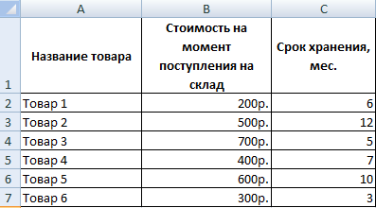
Чтобы решить поставленную задачу, воспользуемся логической функцией ЕСЛИ. Формула будет выглядеть так: =ЕСЛИ(C2>=8;B2/2;B2).
Логическое выражение «С2>=8» построено с помощью операторов отношения «>» и «=». Результат его вычисления – логическая величина «ИСТИНА» или «ЛОЖЬ». В первом случае функция возвращает значение «В2/2». Во втором – «В2».
3.Давайте, опробуем все на практике.
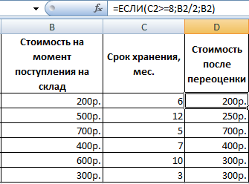
Усложним задачу – задействуем логическую функцию И. Теперь условие такое: если товар хранится дольше 8 месяцев, то его стоимость уменьшается в 2 раза. Если дольше 5 месяцев, но меньше 8 – в 1,5 раза.
Формула приобретает следующий вид: .
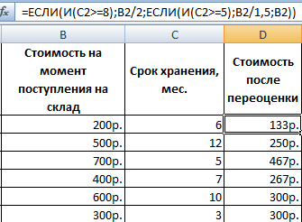
В функции ЕСЛИ можно использовать в качестве аргументов текстовые значения.
Задача 2. Если стоимость товара на складе после уценки стала меньше 300 р. или продукт хранится дольше 10 месяцев, его списывают.
Для решения используем логические функции ЕСЛИ и ИЛИ: . Условие, записанное с помощью логической операции ИЛИ, расшифровывается так: товар списывается, если число в ячейке D2 = 10.

При невыполнении условия функция ЕСЛИ возвращает пустую ячейку.
В качестве аргументов можно использовать другие функции. К примеру, математические.
Рассмотрим задания по теме Электронные таблицы в ОГЭ по информатике.
Задания части 1, это второе задание, на проверку логических выражений с числами, а также словами и именами
Задания части 2, номер 19 по теме обработка больших массивов данных.
Ваше домашнее задание:
Задание на “4”
- Напишите формулу, которая в столбце f, указывает продукцию с количеством жиров менее 50 г и углеводов менее 50 г.
- Напишите формулу, вычисляющую среднюю калорийность продуктов, указанных в таблице.
Задание на “5”
- Напишите формулу , которая вычисляет количество продуктов с содержанием менее 50 г углеводов и менее 50 г белков.
- Напишите функцию, которая вычисляет среднюю калорийность продуктов с содержанием жиров менее 1 г.
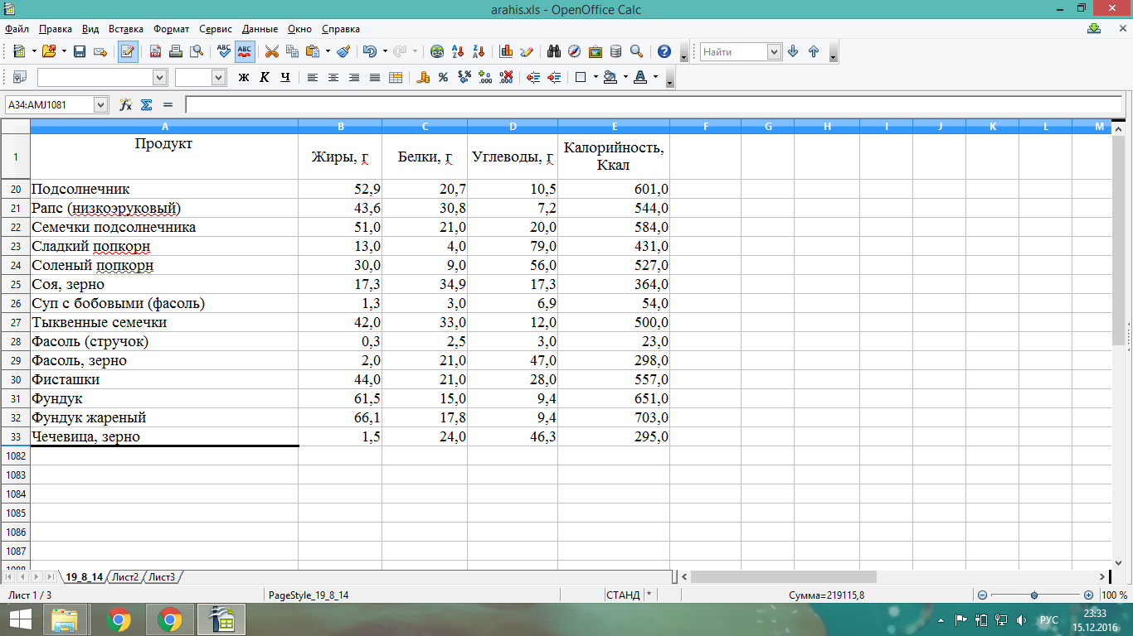
ОЦЕНКИ ТЕМ, КТО РАБОТАЛ НА УРОКЕ!

